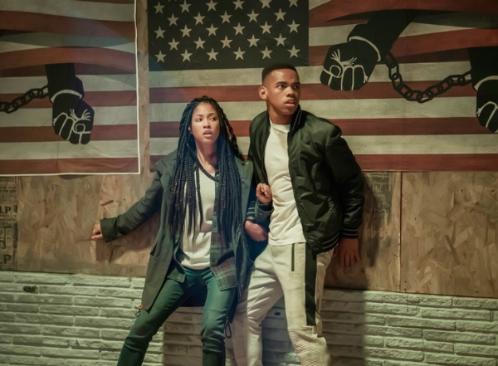
Prvá Očista
(The First Purge)
Premiéra: 5. 7. 2018

UIP - Universal, USA, 2018
Réžia: Gerard McMurray
Scenár: James DeMonaco
Kamera: Anastas M. Nichos
Hrajú: Melonie Diaz, Marisa Tomei, Lex Scott Davis, Steve Harris

Prežite najnebezpečnejšiu noc v roku. Prežite Očistu. Pokračovanie originálnej hororovej série vás zavedie na samotný začiatok. Do časov, ktoré znamenali zrod najkrvavejšej americkej tradície.
Prežiť dvanásť hodín, počas ktorých pre vás nepohnú prstom ani policajti ani záchranári. To je cieľ potenciálnych obetí Očisty. Ostatní chcú túto noc využiť k beztrestnému vybitiu agresie a vyriadenie si účtov. Dnes večer to bude po prvýkrát. Čo sa stane, nikto nevie, ale pekný pohľad to asi nebude. Úspešná hororová séria od majstra hrôzy zo štúdia Blumhouse prichádza po troch dieloch so svojou prvou kapitolou.
Vláda pôvodne naplánovala Očistu ako svojrázny sociologický experiment. Aby na zvyšok roka znížila úroveň kriminality pod jedno percento, vytipovala si jednu veľkú mestskú štvrť, ktorá by sa kvôli miere zločinnosti mohla bez problémov premenovať na „Peklo“, a v nej povolila legálnosť zločinu. Celá oblasť je samozrejme prešpikovaná kamerami a národ dostáva zadarmo zvrátenú reality show, ktorá však divákov veľmi nebaví, aspoň nie na začiatku. Oblasť je síce plná nebezpečných gangstrov a zvrátených ľudí, ale spočiatku sa nič nedeje, potenciálni zabijaci zatiaľ vyčkávajú. Organizátori projektu „našťastie“ počítali i s tým a majú metódy, ako vlnu násilia zvýšiť. Stačí sem tam zvonku poslať pár ozbrojených propagátorov Očisty. Je jasné, že kto túto noc prežije, bude iný, než bol pred ňou. Ako napr. bezohľadný vodca gangu, ktorý dá pred ochranou svojho biznisu prednosť svojim susedom, alebo dievča, hľadajúce v nočných uliciach svojho brata, ktorý sa chcel tiež „zapojiť do očisty“.

Prístupnosť: nevhodné pre vekovú skupinu maloletých do 15 rokov
Žáner: horor
Verzia: anglicky so slovenskými titulkami
Stopáž: 103 min
Formát: 2D DCP, zvuk 5.1
Monopol do: 5. 7. 2021

